

شماره تماس : 30-34276301

شماره فاکس: 34276344

نشانی الکترونیک:

[Admin@IRHK.ir](mailto:Admin@IRHK.ir)

WWW.IRHK.ir

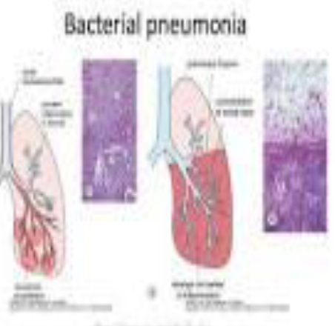

آموزش به مددجو

**فعالیت و تغذيه در پنومونی باكتريايی**

تا هنگام كاهش تب و برطرف شدن درد و كوتاهي نفس در بستر استراحت نماييد. پس از درمان ، فعاليت هاي طبيعي خود را هر چه سريع تر از سر بگيريد. رژيم غذايي خاصي نياز نيست. مصرف مايعات را افزايش دهيد، هر ساعت حداقل يك ليوان آب يا آشاميدني هاي ديگر بنوشيد. افزايش مصرف مايعات به رقيق شدن ترشحات ريوي و در نتیجه آسانتر شدن تخليه آنها با سرفه كمك ميكند.

**ويروسي:**

استراحت در بستر تا هنگام برطرف شدن تب، درد و كوتاهي نفس حداقل به مدت 48 ساعت ضروري است. پس از آن مي توان فعاليت در زمان ابتلا به اين بيماري هاي طبيعي را به آهستگي از سر گرفت. بسياري از بيماران تا 6 هفته پس از بهبودي احساس خستگي و ضعف دارند، بنابراين نبايد انتظار داشت كه بيمار به سرعت به توان اوليه خود بازگردد. رژيم

خاصي نياز نيست، ولي بايد به هر طريق ممكن سعي شود تا ميزان دريافتي مواد مغذي و مايعات در حد طبيعي حفظ شود. هر ساعت بايد حداقل يك ليوان پر، مايعات مصرف شود. اينكار به رقيق تر شدن ترشحات ريوي و در نتيجه تخليه آسان تر با سرفه كمك مي كند.

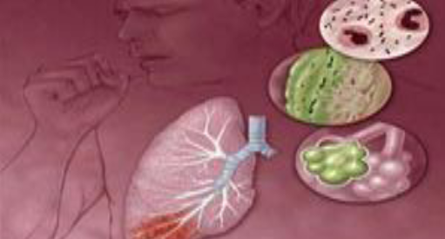

1. اگر فرد پیری هستید ممکن است بعد از پنومونی به مدت طولانی تری دچار ضعف و خستگی شوید و باید برای خروج ترشحات و انبساط ریه ها ورزش های تنفسی انجام دهید.
2. در صورت مشاهده این علائم سریعا با پزشک معالجتان تماس بگیرید:

سختی در تنفس، بدتر شدن سرفه، افزایش یا عود مجدد تب و عدم تحمل نسبت به دارو

1. تمرینات تنفسی را جهت خروج خلط و تمیز شدن راههای هوایی و بهبود اتساع ریه انجام دهید.
2. از کشیدن سیگار اجتناب کنید.
3. از استرس، خستگی، تغییرات ناگهانی درجه حرارت و مصرف زیاد الکل اجتناب نمایید چون مقاومت در برابر پنومونی را کاهش می دهد.
4. تغذیه و استراحت کافی داشته باشید.

**پنومونی**



**مرکز آموزشي درماني امام رضا (ع)**



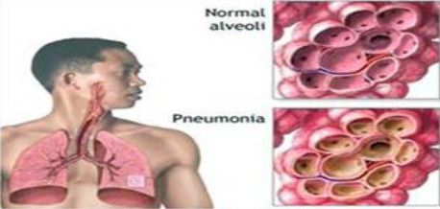

1. بیماری های تضعیف کننده مقاومت بدن نظیر بیماری های قلبی و سرطان

عواقب مورد انتظار

در پنوموني باكتريايي معمولاً با درمان در عرض 2-1 هفته بهبود مي يابد، ولي در خردسالان يا سالمندان ممكن است بيشتر به طول انجامد.

در پنوموني ويروسي معمولا در عرض چند روز تا يك هفته بهبود مي يابد. خستگي پس از بيماري ويروسي شايع است.

**توصیه هاي پس از ترخیص**

1. ترشحات دفعی (خلط) را در ظرف مخصوصی قرار داده و از بین ببرید.
2. بینی و دهان خود را به هنگام عطسه و سرفه بپوشانید.
3. دست های خود را پس از عطسه و سرفه حتما بشویید.
4. خطر عود مجدد و ابتلا به عفونت وجود دارد پس در مراقبت از خود کوشا باشید.
5. آنتی بیوتیک ها و سایر داروهای تجویز شده را سر موعد مقرر در خانه مصرف نمایید.
6. بعد از برطرف شدن تب بتدریج فعالیت خود را شروع کنید.

**پنومونی ويروسی**

**غالبا بیشتر از نوع باکتریایی دیده می شود و با علائم زیر همراه است:**

1. تب و لرز
2. درد عضلانی و خستگی
3. سرفه با یا بدون خلط
4. تنفس سریع همراه با دشواری (گاهی)
5. درد سینه
6. گلو درد
7. بی اشتهایی
8. بزرگ شدن غدد لنفاوی گردن
9. کبودی ناخن ها و پوست

**عوامل افزایش دهنده خطر**

1. سن( نوزادان، شیرخواران و بزرگسالان بالای 60 سال)
2. تجویز داروهای ضد سرطان
3. استعمال دخانیات
4. جراحی اخیر
5. نا مطلوب بودن وضعیت سلامت عمومی
6. زندگی در شرایط پر جمعیت یا غیر بهداشتی
7. ضعف دستگاه ایمنی
8. اعتیاد به الکل
9. بستری بودن در بیمارستان

**پنومونی چیست**

**پنوموني عفونت يك يا هردو شش است كه معمولا علت آن باكتريايي ، ويروسي و يا قارچي است.**

**علائم شايع پنومونی باكتريايی**

* تب بالای 9/38 درجه سانتیگراد و لرز
* کوتاهی نفس
* سرفه همراه با خلط حاوی خون یا رگه های خونی
* تنفس سریع
* درد سینه که با نفس کشیدن بدتر می شود.
* درد شکم
* خستگی
* کبودی لبها و ناخن ها